BORSTVOEDING NA DE KRAAMPERIODE
Ben je ondertussen (al even) gestart met borstvoeding?
Dan vraag je je misschien af hoe het nu verder moet. Hoe vaak drinkt een baby na de kraamperiode, hoe combineer is borstvoeding geven met werken, studeren of activiteiten buistenshuis, hoe ga je om met adviezen uit je omgeving, …? . Je kan ook samen met andere moeders die borstvoeding geven tips en ervaringen uitwisselen. Onze vroedvrouw geeft graag een antwoord op al je vragen.

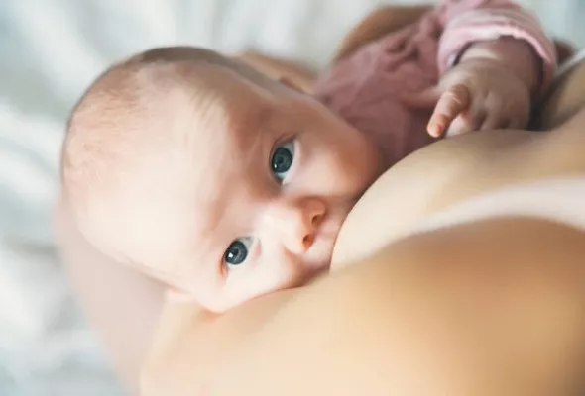

Wanneer?
Maandag 30/01
13-15u
Waar?
Huis van het Kind GLM
Brigandshof 3
2440 Geel

